**Ғылыми жоба**

**Тақырыбы:**

Ағылшын тілі сабағында оқушылардың сөйлеу дағдыларын қалыптастыру мақсатында тиімді әдістер мен жаттығуларды пайдалану

**Жоспар**

1. **Кіріспе;**
2. **Негізгі бөлім;**

а) Шет тілді оқытудағы негізгі мақсат — шет тілді коммуникативті қалыптастыру және дамыту;

ә) Ағылшын тілі сабағында оқушылардың сөйлеу дағдыларын қалыптастыру мақсатында тиімді әдістер мен жаттығуларды пайдаланудың маңыздылығы;

б) Мерсердің зерттеуіне сәйкес, диалогтік оқыту барысындағы зерттеушілік әңгіменің тиімділігі туралы талдау;

1. **Қорытынды;**

Шет тілдерін үйрену, әсіресе ағылшын тілі – қазіргі заманның қажеттілігі.

Н.Ә. Назарбаев

**Кіріспе:**

**Дәйексөз:** ұсынылған зерттеу жұмысында ағылшын тілін үйрету барысында ауызша сөйлеу дағдыларын тиімді әдіс-тәсілдермен дамытып оқыту ұсынылған. Шет тілін оқытудың маңызы және оның ерекшеліктеріне, тіл дамыту жұмыстарын тиімді жүргізудің әдістеріне тоқталғанмын. Тілді, оның ішінде оқушылардың шет тілін оқыту барысында диалогтік оқыту технологиясына түсіндірме беріледі. Орта мектептерді шет тілін оқыту барысында мынандай мәселелерді: а) оқуға үйрету; ә) жазуға машықтандыру; б) сөйлеу мәнерін қалыптастыру мәселелерін қамтиды. Оқушыларды ағылшын тілінде сөйлету үшін түрлі әдістер арқылы ықпал ету жолдары; Тілдік жаттығулар арқылы оқушылардың лексикалық, грамматикалық, фонетикалық тұрғыда дами түсетіндігі туралы; Шет тілі пәніне деген оқушылардың қызығушылықтарын арттыру жолдары.

**Аннотация:** данная работа исследует методы развивающие устную речь учащихся на уроке английского языка, являющейся немаловажным в процветании многоязычного Казахстана. Исследовала значение обучения иностранному языку и его особенностям, методам эффективного проведения работы по развитию речи. Дается разъяснение о языке, в том числе в ходе обучения иностранному языку, о технологий диалогового обучения. В процессе преподавания иностранного языка средние школы рассмотривают следующие вопросы: а) обучение чтению б) обучение письму в) обучение говорению на иностранном языке; Пути воздействия учащимся через различные методы в обучении английскому языку; Лексическое, грамматическое, фонетическое развитие учащихся зависит от языковых тренировок. Пути повышения интереса учащихся к предмету иностранный язык.

**Abstract:** The present research focuses on revealing the methods developing oral speech of the learners which is significant in building the prospering way of multilingual Kazakhstan. Recommendations on movie lesson plans are also suggested. The value of learning a foreign language and its features, methods of effective work on the development of speech at school. Provides an explanation about language, including in the course of foreign language teaching students, training technology to the dialogue In the process of foreign language teaching in secondary schools includes the following questions: a) training to the writing; b) reading; b) development of speech. Ways of development of students to the lexical, grammatical, phonetic through the language training.

**Зерттеу жұмысының өзектілігі.**

Қазақстан Республикасының Президенті Н.Ә. Назарбаев республикалық білім және ғылым қызметкерлерінің ІІІ съезінде сөйлеген сөзінде білім беру ісін реформалаудағы стратегиялық міндеттердің бірі-шығармашылық тұрғыдан бәсекелестікке сай үш тілді жетік меңгерген, жан-жақты дамыған жеке тұлғаны оқытып-тәрбиелеу деп атап көрсетті. Бұл жерде негізгі рольді білім беру жүйесі алып отыр.

Қазіргі қоғам сұранысына сай білімді, шығармашылықпен жұмыс жасайтын, өзін-өзі дамытып жетілдіре алатын жеке тұлға тәрбиелеуге аса назар аударылуда. А. Байтұрсынов өзінің «Мектеп деректері» еңбегінде былай деп жазды: «.....Мұғалім қандай болса, мектеп, пән сондай болмақшы. Яғни мұғалім білімді болса, ол мектептен балалар көбірек білім алып шықпақшы. Солай болған соң, ең әуелі мектепке керегі-білімді, педагогика, методикадан хабардар, жақсы оқыта білетін мұғалім».

Дүниежүзілік ақпараттық білім беру кеңістігінің құрылуымен, әлемдік ғаламдану процесінің жеделдеуімен байланысты егеменді еліміздің білім беру жүйесін модернизациялау бағытында ауқымды іс-шаралар жүргізіле бастады. Заман өзгерісіне қарай мектептерге қойылатын талап та ондағы оқыту және тәрбиелеу әдіс-тәсілдері де өзгерді.

Қазақстан Республикасының «Білім туралы» Заңында «Білім беру жүйесінің басты міндеті – ұлттық және жалпы адамзаттық құндылықтар, ғылым мен практика жетістіктері негізінде жеке адамды қалыптастыруға және кәсіби шыңдауға бағытталған білім алу үшін қажетті жағдайлар жасау, оқытудың жаңа технологияларын енгізу, білім беруді ақпараттандыру, халықаралық ғаламдық коммуникациялық желілерге шығу» деп білім беру жүйесін одан әрі дамыту міндеттерін көздейді.

Қазіргі таңдағы еліміздегі білім беру жүйесінің ең маңызды міндеті-білім берудің ұлттық модуліне өту арқылы жас ұрпақтың білім деңгейін халықаралық дәрежеге жетелеу. Олай болса, ескі сүрлеуден арылып, жаңа жолдан іс бастайтын сәт ұстаздар қауымына туған тәрізді. Осы бағытта мұғалімдер алдында оқытудың және тәрбиелеудің жаңа технологияларын қолдана отырып, жеке тұлғаның дамуына қолайлы жағдай туғызу қажеттілігі тұр.

Олай болса, бұл ретте шетел тілі сабағында диалогтік оқытуды, оның ішінде Мернерлің зерттеушілік әңгіме түрін тиімді пайдалану, олардан қажетті мәліметтер алып, білімділік, дамушылық мақсаттарға қол жеткізу, оқушыны сол арқылы жан-жақты тәрбиелеу, менің ойымша, заман талабы.

**Зерттеу нысаны** – жалпы орта білім беретін мектепте ағылшын тілі сабағында диалогтік оқытуды қолдана отырып, оның қажеттілігі мен маңыздылығына көз жеткізу, оқушылардың сөйлеу мәдениеті мен қатысымдық құзырлылықтарын дамыту.

**Зерттеу жұмысының пәні** – жалпы орта білім беретін мектепте шетел тілі сабағында диалогтік оқытуды қолданып оқыту арқылы оқушыларға сөйлеу әрекетінің түрлерін бір – бірімен байланыста меңгерту әдістемесі.

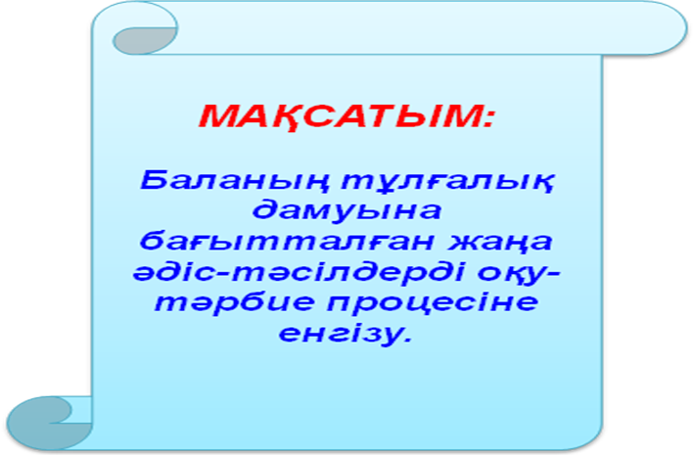

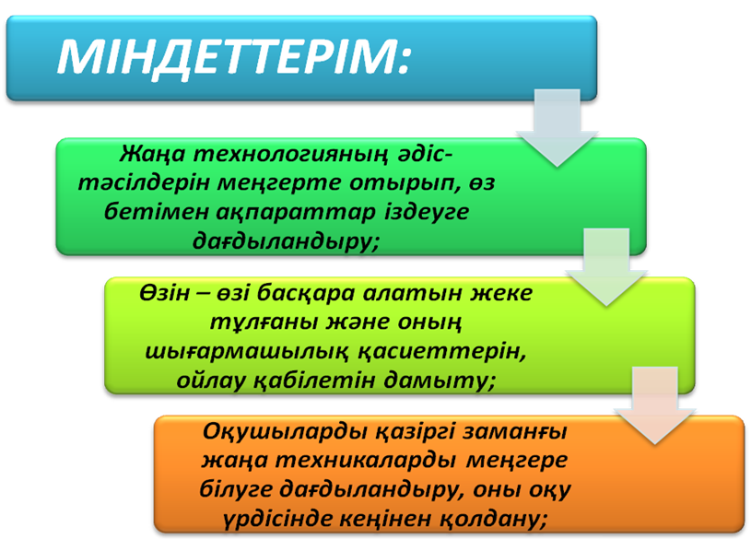

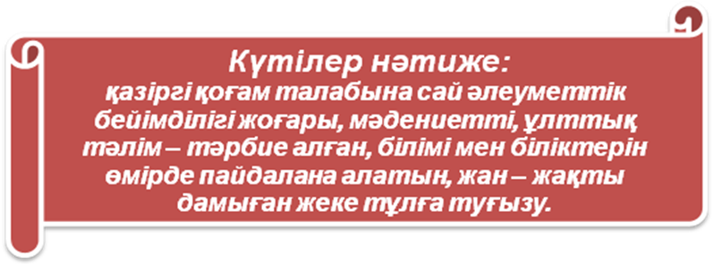

Шет тілді оқытудағы негізгі мақсат — шет тілді коммуникативті қалыптастыру және дамыту, оны еркін игеру. Шет тілі — қазіргі  заманның талабына сай, қоғамның әлеуметтік-экономикалық, ғылыми-техникалық және мәдениет дамуының қайнар көзі. Қазір шет тілін оқыту әдістемесінің деңгейі жоғары. Тілді оқытуда интерактивтік тәсіл, ойындар, екеуаралық пікірталастар, сонымен бірге ақпараттық технология, интернет, компьютер қолданылуда.

XXI ғасыр табалдырығын білім мен ғылымды инновациялық технология бағытымен дамыту мақсатымен атауымыз үлкен үміттің басты нышаны болып табылады.Ұрпағы білімді халықтың болашағы бұлыңғыр болмайды дегендей, жас ұрпаққа саналы, мән мағыналы, өнегелі тәрбие мен білім беру бүгінгі күннің талабы.Қазақстанның тәуелсіз мемлекет ретінде қалыптасуы барысында орта білім берудің жүйелі реформалануы қоғамдық тұрғыдан үлкен маңызға ие. Білім беруді реформалауды жүзеге асырудың және бір маңызды сипаты қазіргі уақыттағы оқыту үрдісін технологияландырудың қажеттілігінен туып отыр.

Мектептерде оқу сапасын жақсартуда әр түрлі жаңа технологияларды пайдалану тәжірибеге еніп, өз деңгейінде нәтижелер беруде. Елімізде білім беру саласында қазір демократияландыру, ізгілендіру іске асырылуда. Ағылшын тілі ана тілімен қоса оқушының сөйлеу қабілетін және жалпы дамуын ғана жетілдіріп қоймайды,оны өзін қоршаған айналасындағы адамдармен қарым – қатынас мәдениетіне де үйретеді. Оқушының шетел тілінде сөйлеу қабілетін жетілдіру мектепте берілетін білім мазмұнының негізгі мақсаты болып табылады, оқулықпен және басқа оқушылармен қарым – қатынас барысында оқушы барлық пәндерді меңгереді. Шетел тілін оқушыларға үйреткенде біз оларға басқа халықтың мәдениетіне әрі дүниежүзі мәдениетіне жол ашамыз, басқа халықтармен қарым–қатынас жасауға мүмкіндік туады.

Қазақстан Республикасы әлемдік бірлестікке кірген заманда білімнің рөлі мен маңызы артты. Мәдениетті жоғары XXI – ғасыр адамын қалыптастыру міндеті білім беру ісін ірілендіру қажетті мектеп пен қоғам алдында жаңа маңызды мәселелер қойып отыр. Жалпы орта білім беретін мектептерде шетел тілдерінің мазмұны анықталып, оған қойылатын талаптар нақтылануда. Шетел тілін ана және орыс тілімен қатар оқыту арқылы мұғалім оқушылардың тыңдап түсіну, сөйлеу, оқу және жазу іскерліктері мен дағдыларын жетілдіріп қана қоймайды, оларды өзін қоршаған айналасындағы адамдармен қарым – қатынас мәдениетіне де үйретеді. Оқушылардың шетел тілінде сөйлеу қабілеттерін жетілдіру мектепте берілетін бүкіл білім мазмұнының негізгі мақсаты болып табылады. Шетел тілі арқылы оқушылар әлемді таниды, тілін оқып жатқан елдің мәдениетімен, өмірімен танысады.

Шетел тілінде оқушылар дұрыс қарым – қатынас жасай алу үшін, олар ауызша айтылған сөзді тыңдап түсінулері тиіс Шетел тілінің қызметі – оқушыларды өздері үйреніп жатқан тілде сөйлейтін халықпен түсіністік, ортақ көзқарас орнатуға дайындап, тәрбие, білім беріп әрі жеке басын, өмірге көзқарасын жан – жақты дамыту. Шетел тілі пәні бойынша білім мазмұнына тақырыптар, қарым – қатынас ситуациялары, мәтіндер, тілдік материалдар; лексикалық, грамматикалық, фонетикалық, практикалық біліктер, сөз әдептері, оқу әрекетінің тиімділігін іске асыратын жалпы оқу білік дағдылары жатады.

«Мұғалім-өзінің білімін үздіксіз көтеріп отырғанда ғана мұғалім. Оқуды, ізденуді тоқтатысымен оның мұғалімділігі жойылады» - деген К.Ушинскийдің даналығында. Бүгінгі қоғам мұғалімнің біліктілік деңгейіне де, ішкі жан дүниесіне де жаңаша талап қойып отыр, өйткені қазіргі күні XXI ғасыр ұрпағынан үлкен үміт күтілуде. Мектептегі басты тұлға мұғалім, осы мұғалімнің алдында тұрған басты мақсат рухани жан дүниесі бай, жан – жақты дамыған жеке тұлғаны қалыптастыру.

Оқушылардың шет тілінде дұрыс сауатты сөйлеуінде тілдік материалды меңгерудің рөлі өте зор. Сөздік жұмыс мәтінде кездесетін жаңа сөздерді іздеумен қоса түрлі тұрақты сөз тіркестерді, қосымша мағыналы сөздермен жаттығулар орындау арқылы жүзеге асады. Фонетикалық материал бір қарағанда, жоғары сыныптарға керегі жоқ сияқты болғанымен, кейбір дыбыс емлесінің ерекшеліктері, дауыс ырғағы, екпін түсіру сияқты нәрселерді сабақта еске түсірудің маңызы зор. Оның бәрі оқушының тілге деген қызығушылығын арттырып, сабақтың әсерлі өтуіне септігін тигізеді.

Еліміз жылдар бойы аңсаған тәуелсіздікке қол жеткізісімен, шет тілі де мемлекетаралық тіл мәртебесіне ие болды. Ендігі кезекте шет тілінің қолданылу аясын кеңейту кезек күттірмес мәселенің бірі болды. Осы орайда мектептерде ағылшын тілі пәніне көңіл де, ықылас та жылдан жылға артып, оны оқытудың тиімді әдіс- тәсілдері, технологиялары бойынша зерттеу жұмыстары, оларды тәжірибеге енгізу шаралары қолға алынды.

Ағылшын тілін саналы меңгерту, оны өз деңгейінде қажеттілікке айналдыру, бір жылғы мәселе емес, сондықтан ағылшын тілін оқыту ісімен шұғылданатын мамандар арасында туындайтын бір сұрақ: ағылшын тілінде өз ойын ауызша және жазбаша еркін жеткізе алуға қалай үйрету керек? Оқушыны ынталандыру үшін қандай әдіс-тәсілдерді, технологияларды қолданған жөн?

Білім беру саласында түрлі технологиялар енгізілуде, бірақ олардың ішінен қажеттісін таңдап, сабақтың әр кезеңінде тиімді қолдану басты талап. Мәселе технологияларды кеңінен пайдалану емес, мәселе - тұлғаны нәтижеге бағыттай білім беруде.

Инновациялық технологиялардың көптігіне, олардың түрі мен әдістерінің сан – салалағына қарамастан, әр технологияның элементтері өзара бір – бірімен байланысып кірігеді. Ағылшын тілі сабақтарында компьютермен жұмыс істеу де ерекше орын алады. Қазіргі таңдағы техникалық оқыту құралдары – телефон, телевизор, магнитофон, мультимедиялық кабинет арқылы оқыту тілдерді меңгерту қызметіне жаңаша қарауды, бұл бағытта қол жеткізген табыстарымызды сын көзбен қарап, саралап ғылым мен техниканың жаңа жетістіктерін енгізуді қажет етеді.

Тоқсан ауыз сөздің тобықтай түйіні, шетел тілін үйретудегі мұғалімнің негізгі мақсаты әртүрлі әдістерді пайдалана отырып оқушылардың тілін дамыту, сөйлеу, жазу іскерліктерін арттыру.

Тіл дамыту жолдарын дұрыс ұйымдастыру оқушылардың ойлау қабілетін, сауаттылығын арттырудың негізгі жолы. Бұл мәселе ағылшын тілі пәніне де тікелей байланысты. Осы саладағы пәннің негізгі мақсаты мектеп оқушыларын шетел тілінде сөйлеп, жаза білетін дәрежеге жеткізу. Осы жолда мұғалімнің шығармашылық белсенділігі, іскерлігі үлкен көрініс табады.

Мұғалім сабақтың әр минутын тиімді және дұрыс пайдаланғанда ғана көздеген нәтижеге жетеді. Бұл нәтижеге жету үшін мұғалім тіл дамыту жұмыстарын өз деңгейінде ұйымдастыра білуі керек. Оны қандай тиімді жолдармен жүргізуге болады?

Сабақты баланың ойын осы сабаққа аударатындай тиімді әдісті қолдана отырып бастау керек. Ол әдістің бірі – диалог. Бұл әдіс бір жағынан оқушының тілін шетел тілінде сөйлеуге жаттықтыру болса, екінші жағынан диалог арқылы оқушымен тікелей сөйлесу болып табылады. Диалогты үлгерімі орташа оқушыларға пайдалану тиімді. Диалог арқылы әр сабақта оқушымен сөйлескенде сұрақтар қоя отырып, бүкіл сыныпты жұмылдырып алып, балалардың зейінін өзіне аудару арқылы түрлі тіл дамыту жұмыстарын жүргізуге болады.

Күнделікті сабақ барысында тіл дамыту үшін төмендегідей тәсілдерді пайдалануға болады:  
- сөздік арқылы тіл дамыту;  
- мәтінге байланысты тіл дамыту;  
- көрнекі құралдар арқылы тіл дамыту;  
- үйірмеге және басқа жұмыстарға қатысу арқылы тіл дамыту.

Ағылшын тілінің негізгі мақсаты оқушыларға тіл үйрету болғандықтан, негізгі жұмыс сөз үйрету болып табылады. Ағылшын тілі сабағының негізгі арқауы – тіл дамыту жұмыстары болуы тиіс. Оқушылардың фонетикалық, лексикалық, грамматикалық материалдар туралы мағлұматтар мен анықтамаларды, түсініктемелерді ағылшын тілінде дұрыс пайдалануды игеруі, өз ойын нақты, жүйелі түрде еркін жеткізе білу қабілеті тіл дамыту жұмыстарының дұрыс ұйымдастырылып, талапқа сай жүргізілуіне байланысты.

Тіл дамыту жұмыстарының тәсілдері төмендегідей:  
1. Грамматикалық тапсырмаларды түрлендіріп беру;  
2. Мазмұнды суреттермен жұмыс ұйымдастыру;  
3. Оқушыларды топқа бөліп, өзара сөйлестіру;  
4. Белгілі бір тақырыпта берілген әңгімені жалғастыру;  
5. Шағын көріністер даярлату;  
6. Мәтінмен жұмыс жүргізу.

Осының ішінен ең басты орын алатыны – мәтінмен жұмыс.  
Мәтінмен жұмыс жүргізу барысында қойылатын басты талаптардың бірі – берілген материалды түсініп оқу. Себебі оқушы оқып тұрған әрбір сөздің, әрбір сөз тіркесінің беретін мағынасын, грамматикалық тұлғасын түсінбейінше сөйлемдегі айтылар ойды қабылдай алмайды. Сондықтан алғашқы сабақтардан бастап ағылшын тіліне тән дыбыстарды дұрыс айтқыза отырып, әрбір оқылған сөзді, сөз тіркесін, сөйлемдерді, мәтінді түсініп оқуға баулу қажет. Егер мұғалім мәтін бойынша тек: оқу, аудару, сұраққа жауап беру, мазмұнын әңгімелету сияқты түрлерін пайдаланса, бұл бір сарынды болып келіп, оқушыларды жалықтырады және пәнге деген қызығуын төмендетеді.

Ал шығармашылықпен жұмысты мынадай тәсілдерді пайдалана отырып өткізуге болады:

-Мәтінді өзгертіп баяндату.Мысалы: “Менің ойымша”, “Мен өз тәжірбиеме сүйеніп айтып отырмын”, сияқты сөз тіркестерін қолдану.

-Мәтіннен іріктеліп алынған сөздерге морфологиялық талдаулар жасата отырып, түбірлес сөздерді анықтату. Бұл жұмыс түрлері өтілген грамматикалық ережелерді есте сақтау, іс жүзінде пайдалана білуге жаттықтырады.

-Тілді жақсы білетін оқушылар үшін белгілі бір сөйлемнің құрамындағы сөздерді синонимдермен алмастыруды тапсыруға болады.

-Мәтіннің құрамындағы сөйлемдердің ретін алмастыра отырып, ауыстырылған сөйлемдерді орын, орнына қою арқылы әңгіме құрастыру. Берілген сөйлемдерді оқиға желісіне сүйене отырып, әңгіме құрастыру. Жұмыстың бұл түрі мәтін құрамындағы әрбір сөздің мән – мағынасын нақты түсінуге, яғни сөздікпен жұмыс істеуге ықпал етеді.

- Берілген мәтінге сүйене отырып диалог құрастыру.

Мәтін бойынша жүргізілетін жұмыстың басқа түрлері де өте көп.  
1. Оқылған әңгіменің мазмұнын қысқаша, тұжырымды түрде әңгімелету.  
2. Мәтін ішінен негізгі ойды білдіретін сөйлемдерді табу.  
3. Белгілі бір жоспар бойынша мазмұнын айту.  
4. Мәтін бойынша сурет cалғызу.

Мысалы: 8–сыныпта “Great Britain” тақырыбын өткенде оқушылар мәтінді төмендегі сатылай кешенді талдау арқылы әңгімелей алады.  
Great Britain  
1. Country Great Britain  
2. Population 57 million  
3. Capital. London  
4. The area of UK 244.100 square kilometres  
5. Parts England. Scotland. Wales. Northern. Ireland.  
6. Islands 5500 islands  
7. Climate Mild climate  
8. Rivers the Thames/the Seven  
9. Weather often rains in England

Pupil1: What do you like to read?

Pupils 2: I like to read the detective stories.

Pupil 1: What is your favorite author?

Pupil 2: My favorite author is Agatha Christie. But what about you?

Pupil 1: …

a) Listen the stories and find the difference.

b) Listen the text and remember for life how to be the safe in the road.

c) Read and compare these school uniforms with your school uniform.

a) Complete the text.

b) Interview your classmate about his/her hobby (favourite subjects).

c) Write a plan of a holiday. Advertise the programme. Whose programme and advertisement are the best?

Ex. Make up exclamatory sentences according to the model.

Model: competent advice — What competent advice! good question — What a good question!

1.original advice great idea

2.beautiful nature difficult character

3.fashionable furniture big refrigerator

4.modern equipment ancient fortress

5.unexpected money great fortune

6.wonderful music sentimental tune

Аталмыш әдіс – тәсілдерді пайдалана отырып, Мерсердің зерттеуіне сәйкес диалогтік оқытудың зерттеушілік әңгіме түрінің оқушылардың сөйлеу дағдыларын қалыптастыруда өте тиімді тәсіл екендігіне көз жеткіздім.

Олай болса осы қоғамға сай білімді оқушы тәрбиелеуде зерттеушілік әңгімені пайдалана отырып оқыту тәжірибесін жетілдіруге ықпал етпекпін.

Мерсердің зерттеуіне сәйкес, әңгімелесу оқушылардың оқуының ажырамас бөлшегі болып табылады және әңгімелесудің үш түрін сипаттаған болатын. Оқуда қолданылатын әңгімелесу түрлері:

→әңгіме-дебат,

→кумулятивті әңгіме,

→зерттеушілік әңгіме.

Мерсердің айтуынша, ұжымдық түсінумен білім беруге қол жеткізу аясындағы табысты талқылауларда әңгімелесудің зерттеушілік түрі басымдыққа ие болады.

Зерттеушілік әңгіме жүргізілу үстінде:

1) әркім ақылға қонымды мәлімет ұсынады;

2)әркімнің идеясы пайдалы ретінде бағаланғанымен, мұқият бағалау жүргізіледі;

3) қатысушылар бір­біріне сұрақ қояды;

4)қатысушылар сұрақ қояды және айтқандарын дәлелдейді, осылайша әңгіме де дәлелдеме «көрінеді»;

5)топтағы қатысушылар келісімге жетуге тырысады (олар келісімге келуі де, келмеуі де мүмкін, ең бастысы – келісімге ұмтылу)

Диалогтік оқыту кезінде Мерсер мен Литлтонның пайымдауынша, оқушының пәнге деген қызығушылығы артады, оның білім деңгейінің өсуіне әсер етеді, берілген тақырыпты тереңірек түсінуге мүмкіндік береді.

Барнс(1976) пен Мерсердің айтуынша, зерттеушілік әңгіме мұғалімдердің оқушыларды әңгімеге тарту кезінде дамыту қажет болып табылатын әңгіменің түрі. Зерттеушілік әңгіме барысында оқушылар өз сыныптастарымен шағын топтарда жұмыс істейді. Оларда ортақ проблема болады, бұл мәселе бойынша бірлескен түсінік қалыптасады.Идеялармен пікір алмасып, бір-бірінің идеяларын талқылайды, баға береді, ұжымдық біліммен түсінікті қалыптастырады. Басқаша айтқанда, оқушылар бірге ойланады. Оқушылар зерттеушілік әңгімеге тартылғанда, өз ойларын дауыстап айтады, болжамдар ұсынып талқылайды. Осындай сценарий бойынша оқушылар бірін-бірі тыңдап өз жауаптарын талдайды. Бұлай жұмыс істеген оқушылардың дәлелдері пікір алмасудың нәтижесі болып табылады.

Менің зерттеушілік тақырыбым бойынша оқушылар осы айтылғандарды сабақ барысында көрсете білді.

Мұғалім жай, бір сарынды үнмен сөйлесе немесе тек өзі сөйлейтін болса оқушыларда селқостық пайда болады. Бұл көріністі бұрынғы өткізіліп жүрген сабақтарымды зерттеу барысында ұйымдастырылған мектептегі тәжірибе барысындағы сабақтарыммен салыстыра отырып аңғардым. Бұған дейінгі дәстүрлі сабақ беру үрдісі бойынша мәтінді өзім оқып, аударып, тақырып бойынша қажетті ойлар мен ақпараттарды өзім беріп, өзім талдау жасап, тек олар тыңдаушы және көшіріп алушы болды. Мұның соңы оларды немқұрайлыққа әкелді. Жіберілген осы сынды қателіктер мен кедергілерді жоюға зерттеу барысында игерген білімдерім үлкен септігін тигізді.

Оқушылардың өз бетінше ізденісі мен жеке пайымдаулар жасап, өз пікірін, өз ойын айтуға бағытталған тапсырмалар ұсынып, оларға топтарда бірлесе жұмыс жасауға, ортақ пікір шығаруға мүмкіндік бердім. Бұл жұмыстар барысында оқушылардың мәтінді оқып, таныс емес сөздерге мән беріп, аударып, бір-біріне кеңес беріп, одан нәтиже шығаруы мені қуантты. Ең бастысы сабақ үдерісінде балаларға ой тастап, оларды тақырыпты талдауға, дәлелдеуге, жауаптарын салыстыруға, зерттеулерін негіздеуге жетелеу (Мерсер, 2000) керек екеніне көз жеткіздім.

Тәжірибе көрсеткендей, әдеттегі бірсарынды сынып сабағындағы үңдемес оқушылар диалогтік кезінде (Барнс, 1971) өте белсенді болды. Өйткені осындай сабақтар кезінде ол тең құқықтыққа ғана қолы жетіп қоймай, алдыңғы қатарлы, әрекетшіл болып басқаларды өзіне тартатын мүмкіндікке ие болады. Оқығаны туралы өзінің бағасын бере отырып, пікірін, ойын дұрыс айта біледі. Күрделі емес пікір сайысқа қатысып, өз ойын аргументтеу, дәлелдей білуді үйренгенінің өзі мен үшін де, оқушы үшін де жетістік болды.

Оқушылар диалог әдісін қолдана отырып, мысалы: талқылау, білімді бірлесіп құру, түсіну мен дағдыларды қалыптастыру арқылы білім алады. Әрбір сабақта оқушыларға сұрақтар қою арқылы, тақырып бойынша өз ойларын айтуға мүмкіндік беріледі. Өзара талқылау арқылы, түрлі ойлардың болатындығын, бір — бірінің түсінуіне көмектесетінін көрсетті.

Рэгг және Браун оқушылардың жауаптары мен түсініктемелеріне қарай әрекет етудің түрлерін атап кеткен, бұл мұғалім үшін маңызды мәселелердің бірі. Жауап беру кезінде оқушының кідірісіне дұрыс әрекет жасау, одан шығу мәселесі қарастырылған. Мысалы: мәтін бойынша тапсырма берсек, оқушы түсінбедім деген сұрақ қойса, біз оған түсіндіруге уақыт жібереміз, ал бір партадағы екі оқушыға тапсырсақ олар ақылдасып, бір-бірімен кеңесіп жетеді (Харгривс және Гэлтон, 2002).

Күнделікті оқытуда көбіне жауап беру жылдамдығына көп көңіл бөлмейміз, жауап беруге кететін уақытты өлшемейміз, тек шамамен жүреді екенбіз, осының әсерінен үнемі уақыт тығыздығы сезіледі. Осындай кезде мұғалім оқушыларды асықтырып ойларын жинақтауға уақыт бермейді.

Практика жүзінде үйренген жаңалықтарымды енгізіп, өзгерістер байқадым, оқушыларымның жауаптарына сенімділігін көрдім. Енді сабақ үдерісінде оқушылар өз беттерінше жұмыс жүргізіп, жаңа тақырыпты өздері ізденушілікпен меңгере бастады, түсініктерін талдауға мүмкіншілік алды. Мен оларға тек бағыт беріп отырушы болдым.

Топтық жұмыстар оқушылардың бірлесіп жұмыс жасауына, бірге шешім қабылдауына жағдай жасады, өз ойларымен толық ақпарат алды. Әр сабағымда диалогтық оқытуды үнемі жүзеге асырып отырдым, себебі ағылшын тілі пәні ауызша жеткізуді, оқығанын қандай да бір дәлелдемелерді қажет ететін пән. Постер жасау жаңа тақырыпты игеру мен түсіну үшін тиімді болды, себебі ағылшын тілі сабағында жұмыс жасау өте маңызды. Ал мәтінмен жұмысты постер арқылы, рөлдік ойын арқылы жүзеге асыру өте тиімді. Оқушыларды шапшаң жұмыс жасап, тез шешім қабылдауға дағдыландырады, сөйлеу мәдениетін қалыптастырады. Сыни ойлауын дамытады.

Мәселен, 7 «А» сыныптағы ағылшын сабағында «Cinemas in London» тақырыбын оқушылар өз беттерінше меңгерді, жеке жұмыс практикум түрінде көрсету арқылы бекітті. Бұл сабақта оқушылар ашық журнал арқылы өздерін бағалады, яғни бұл өздерін әділ бағалауға болатынын көрсетеді. Бұл өзгерістерге оқушылар бірден үйренісе қойған жоқ, бұрын өз ойларын толық айтып жеткізіп көрмеген оқушылар үшін қиыншылық туғызды.Олар бірте – бірте қызыға сабаққа белсенді қатысып, жұптық жұмыста ашыла түсті. Күннен-күнге серіктестік жұмыстарында нақтылық, дәлдік пайда бола бастады. Ойлары да, өз шешімдерін қорғай алатындай тереңдей түсті. Бір – бірімен жұмыс барысында пікір алмасып, ой бөлісіп, ортақ шешім қабылдап үйренді, топтың атынан сөйлеу оларды жауапкершілікке жетеледі. Мұғалім ретінде алдымдағы оқушылардың өзім білмейтін жақсы жақтарынан танып, таң қалдым.

Оқушылар жаңа тақырыпты жан- жақты талқылады, байқағаным топтағы деңгейі орташа оқушыда топтық тапсырма барысында өз үлесін қосты. Өзара оқыту арқылы дарынды балалар өз кластастарына көмектесті. Диалог арқылы ынтымақтастық пен серіктестікті тудырды, оқушылар бір-бірінің ойымен де есептесуге ұмтылды, рөлдік ойыны арқылы тілдері жаттығып, образда ойнауға үйренді. Топтар өзара зерттеушілік әңгіме жүргізді: «бәлкім», «мүмкін», «солай емес пе» және т.б. сөздерді қолданды. Топтардың ішіндегі өзара талқылауда Назым, Нұрай, Феруза, Жанатгүл, Ардақ белсенділігімен ерекшеленді. Топ бірлесе ынтымақтастықпен жұмыс жасады.Әр топ мүшелерінің сыни тұрғыда ойлауы қалыптасқандығы байқалды. Оқушылар бір-бірін оқытты, сұрақтар қойып, жауап берді.

Топтар «Екі жұлдыз, бір тілек» аясында бір–біріне ұсыныс–пікірлерін айтып, толықтырды, бағалады.Өзімнің ой түйгенім топтағы деңгейі орташа оқушыда берілген тапсырма барысында өз үлесін қосты.Топ ішінде пікірлескенде, талқылағанда деңгейі орташа оқушылар да бос отырмады.

Осылайша, өткізілген сабақтар оқушылар үшін өте қызықты сабақтардың біріне айналды.

Сонымен қатар сөйлеу дағдылары мен білім сапасы да көтерілуде:

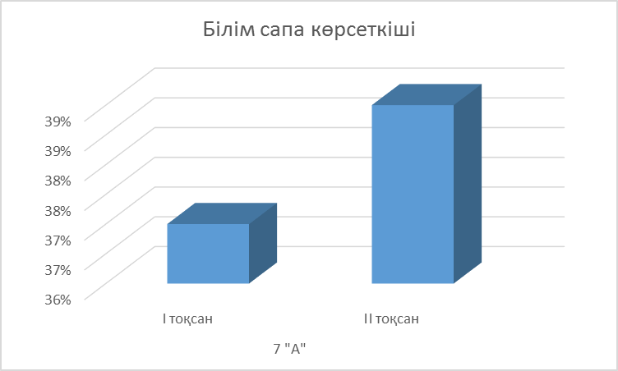

**Қорытынды.**

Дүниежүзілік ақпараттық білім беру кеңістігінің құрылуымен, әлемдік ғаламдану процесінің жеделдеуімен байланысты егеменді еліміздің білім беру жүйесін модернизациялау бағытында ауқымды іс-шаралар жүргізіле бастады. Заман өзгерісіне қарай мектептерге қойылатын талап та ондағы оқыту және тәрбиелеу әдіс-тәсілдері де өзгерді. Қазақстан Республикасының «білім туралы» Заңында «Білім беру жүйесінің басты міндеті – ұлттың және жалпы адамзаттың құндылықтар, ғылым мен практика жетістіктері негізінде жеке адамды қалыптастыруға және кәсіби шыңдауға бағытталған білім алу үшін қажетті жағдайлар жасау, оқытудың жаңа технологияларын енгізу, білім беруді ақпараттандыру, халықаралық ғаламдық коммуникациялық желілерге шығу» деп білім беру жүйесін одан әрі дамыту міндеттерін көздейді.

Мектеп қашанда қоғам талабына сай болуға ұмтылады және қазіргі қоғамға өз бетімен шешім қабылдай алатын адамдар қажет. Білім беруде диалогтың маңызы зор, мұғалім оқушылармен тікелей байланыс жасайды, ой тастайды, әр түрлі деңгейдегі сұрақтар қояды.

Балаға күштеп білім беруден гөрі, баланың білімге деген құштарлығын ояту ең маңызды мақсат. Сондықтан баланың білім алуға деген құштарлығын ояту үшін қазіргі заманда мұғалім көп ізденіп, сабақтың тиімді өтуіне жұмыс жасауы қажет. Білім сапасы оқушының білімге деген құштарлығымен, қызығушылығына тікелей байланысты. Сабақ барысында оқудың белсенді әрекет әдістерін қолданудың нәтижелілігін осыдан көруге болады.

Ағылшын тілін оқытуда жаңа технологияларды, техникалық құралдарды сабақта жан-жақты қолдану, оқытушының көптеген қиындаған қызметтерін жеңілдетіп, осы іскерліктің ұстанымды жаңа тәсілдерінің пайда болуына мүмкіндік туғызады. Осындай жаңа жолдардың біріне Мерсердің диалогтік оқыту әдістемесінің зерттеушілік әңгімесі арқылы тіл үйретуді жатқызуға болады.

**Зерттеушілік әңгімеде** қиын жағдаят мәселені шешуге керекті білімдерді, ақыл-ой жұмысына қабілетті, үлкен белсенділікті талап етеді. Оны оқушылар өз беттерімен немесе мұғалім көмегімен шешеді. Мәселелік жағдаятты тудырудағы мақсат - оқуды қиындату арқылы оқу материалдарын меңгерту, баланың ақыл-ойын жұмыс істету.

Мәселелік жағдаят сұрақтар қою, болжам айту, дәлелденбеген пікірлерді талдату арқылы жасалады. Оқылып отырған құбылыстың сызбасы, диаграммасы жасалады. Оқушылар шығармашылықпен жұмыс істеп, білімдерін емін-еркін естеріне түсіреді. Мәселелерді талқылау оқушыларды тапқырлыққа, қарама-қайшылықтарды түсінуге, болжамдар айтуға, дәлелдер келтіруге, шешім табуға үйретеді.  Оқушыға мәселені өз бетімен шешуге үйрету үшін, оған шағын зерттеу жұмыстарын беру керек. Мұғалім картиналар, құжаттар көрсетіп, оларға сұрақ қоюды ұсынады, фактілерден қорытынды шығартады, ұсыныстар айтқызады.

Зерттеушілік әңгімеде  мұғалім алдын ала мәселені шешуге алып келетін, оқушылардың білімдерін еске түсіртетін сұрақтар әзірлейді. Оқушылар жеке мәселелік сұрақтарды шешсе, онда ішінара – ізденіс әдісінің қолданылғаны. Мұғалім тапсырма әзірлеп, оның қай жерлерін оқушылар зерттеу арқылы орындайтынын белгілейді.

Әңгімелесу әдісінің құндылығы оқушылардың бірлескен әрекетке тартылуымен қатар, жоғары деңгейдегі ойлау қабілеттерінің өрістеуіне, зияткерлік қырларының дамуына ықпал етеді. Оқушылар әңгімелесуге, талқылауға белсенді тартылғанда олардың оқуы тиімдірек болады. Оқушылар әңгімелесуге тартыла отырып басқа құрбыларының көзқарастары арқылы  өзінің тұжырымдамалық түсінігін тереңдетіп, дамытуына мүмкіндік алады.

Қазіргі қоғам сұранысына сай білімді, шығармашылықпен жұмыс жасайтын, өзін-өзі дамытып жетілдіре алатын жеке тұлға тәрбиелеуге аса назар аударылуда. А. Байтұрсынов өзінің «Мектеп деректері» еңбегінде былай деп жазды: «.....Мұғалім қандай болса, мектеп, пән сондай болмақшы. Яғни мұғалім білімді болса, ол мектептен балалар көбірек білім алып шықпақшы. Солай болған соң, ең әуелі мектепке керегі-білімді, педагогика, методикадан хабардар, жақсы оқыта білетін мұғалім».

Қорытындылай келе, егеменді еліміздің ең басты мақсаты өркениетті елдер қатарына көтерілу болса, ол өркениетке жетуде жан- жақты дамыған, рухани бай тұлғаның алатын орны ерекше. Қазіргі білім берудің басты мақсаты да сол жан- жақты дамыған, рухани бай жеке тұлға қалыптастыру болып отыр. Жеке тұлғаны дамытып қалыптастыру үшін олардың өзгермелі әрекеттерін айналадағы нақты құбылыстар мен таныс объектілерді зерттеумен байланыстырудың маңызы зор.

Баланы ізденушілікке баулу оған зерттеу дағдысы мен білігін игерту бүгінгі білім беру саласының маңызды міндеті болып саналады. Өзімнің практикам кезінде оқушылардың өзіндік ізденуге, шығармашылықпен, дербестікке ұмтылысына диалогтік окытудың маңызы зор болды деген шешімге келдім.

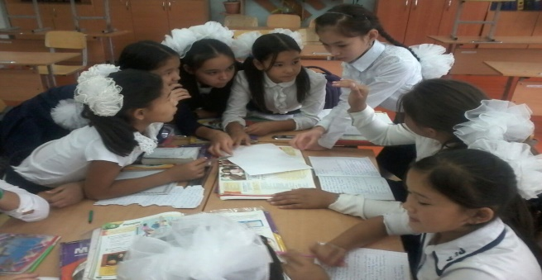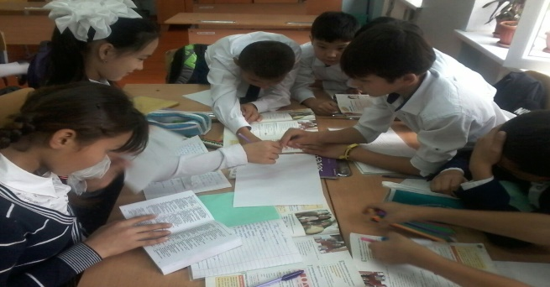

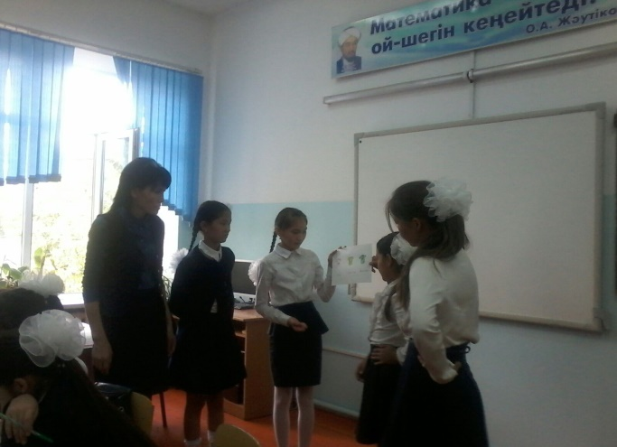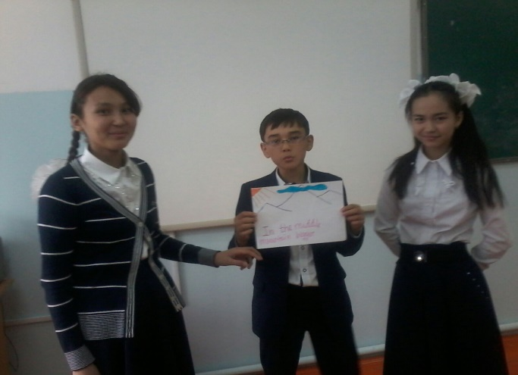

**Пайдаланылған әдебиеттер:**

1) «Қазақстан мектебі» журналы. № 9 2009 жыл  
2)Қ.Ө.Бітібаева.Оқушыларды ғылыми зерттеу жұмысына баулу жолдары

3) « Қазақстан мектебі»журналы №11-12 2007 жыл

4) ҚР Білім туралы заңы

5) ҚР Президенті Н.Ә.Назарбаевтың Қазақстан халқына Жолдауы

6) Н.С.Сарсенова «Педагог кадрлардың біліктілігін арттыруда оқытудың жаңа технологиясын енгізудің тиімді жолдары»Алматы 2006жыл

7) [Мұғалімге арналған нұсқаулық, таратпа материал,](https://infourok.ru/go.html?href=..%2F..%2F..%2Fdoc%2F0661%2F%D0%9C%D2%B1%D2%93%D0%B0%D0%BB%D1%96%D0%BC%D0%B3%D0%B5%2520%D0%B0%D1%80%D0%BD%D0%B0%D0%BB%D2%93%D0%B0%D0%BD%2520%D0%BD%D2%B1%D1%81%D2%9B%D0%B0%D1%83%D0%BB%D1%8B%D2%9B%2C%2520%D1%82%D0%B0%D1%80%D0%B0%D1%82%D0%BF%D0%B0%2520%D0%BC%D0%B0%D1%82%D0%B5%D1%80%D0%B8%D0%B0%D0%BB%2C%2520%2520%250D8%29%C2%AB%D0%9C%D0%B5%D0%BA%D1%82%D0%B5%D0%BF%D1%82%D0%B5%D0%B3%D1%96%2520%D1%88%D0%B5%D1%82%2520%D1%82%D1%96%D0%BB%D1%96%C2%BB%2520%D0%A0%D0%B5%D1%81%D0%BF%D1%83%D0%B1%D0%BB%D0%B8%D0%BA%D0%B0%D0%BB%D1%8B%D2%9B%2520%D3%99%D0%B4%D1%96%D1%81%D1%82%D0%B5%D0%BC%D0%B5%D0%BB%D1%96%D0%BA-%2520%D0%BF%D0%B5%D0%B4%D0%B0%D0%B3%D0%BE%D0%B3%D0%B8%D0%BA%D0%B0%D0%BB%D1%8B%D2%9B%2520%D0%B6%D1%83%D1%80%D0%BD%D0%B0%D0%BB%2C%25209%29%C2%AB%D0%90%D2%93%D1%8B%D0%BB%D1%88%D1%8B%D0%BD%2520%D1%82%D1%96%D0%BB%D1%96%2520%D0%BC%D0%B5%D0%BA%D1%82%D0%B5%D0%BF%D1%82%D0%B5%C2%BB%2520%2520%D0%A0%D0%B5%D1%81%D0%BF%D1%83%D0%B1%D0%BB%D0%B8%D0%BA%D0%B0%D0%BB%D1%8B%D2%9B%2520%D2%93%D1%8B%D0%BB%D1%8B%D0%BC%D0%B8-%2520%D3%99%D0%B4%D1%96%D1%81%D1%82%D0%B5%D0%BC%D0%B5%D0%BB%D1%96%D0%BA%2520%D0%B6%D1%83%D1%80%D0%BD%D0%B0%D0%BB.%250D10%29%D0%9C%D2%B1%D2%93%D0%B0%D0%BB%D1%96%D0%BC%D0%B4%D0%B5%D1%80%D0%B3%D0%B5%2520%D0%B0%D1%80%D0%BD%D0%B0%D0%BB%D2%93%D0%B0%D0%BD%2520%D0%BD%D2%B1%D1%81%D2%9B%D0%B0%D1%83%D0%BB%D1%8B%D2%9B.%2520%D2%AE%D1%88%D1%96%D0%BD%D1%88%D1%96%2520%28%D0%BD%D0%B5%D0%B3%D1%96%D0%B7%D0%B3%D1%96%29%2520%D0%B4%D0%B5%D2%A3%D0%B3%D0%B5%D0%B9.%2520%C2%AB%D0%9D%D0%B0%D0%B7%D0%B0%D1%80%D0%B1%D0%B0%D0%B5%D0%B2%2520%D0%B7%D0%B8%D1%8F%D1%82%D0%BA%D0%B5%D1%80%D0%BB%D1%96%D0%BA%2520%D0%BC%D0%B5%D0%BA%D1%82%D0%B5%D0%B1%D1%96%C2%BB%2520-%2520%D0%94%D0%91%D0%91%D2%B0%2C%25202012%D0%B6.%250D11%29%2520%D0%90.%2520%D0%90%D0%BB%D0%B8%D0%BC%D0%BE%D0%B2.%2520%D0%98%D0%BD%D1%82%D0%B5%D1%80%D0%B1%D0%B5%D0%BB%D1%81%D0%B5%D0%BD%D0%B4%D1%96%2520%D3%99%D0%B4%D1%96%D1%81%D1%82%D0%B5%D0%BC%D0%B5%D0%BD%D1%96%2520%D0%96%D0%9E%D0%9E-%D0%B4%D0%B0%2520%D2%9B%D0%BE%D0%BB%D0%B4%D0%B0%D0%BD%D1%83%2520%D0%BC%D3%99%D1%81%D0%B5%D0%BB%D0%B5%D0%BB%D0%B5%D1%80%D1%96.%2520%E2%25)

[8)«Мектептегі шет тілі» Республикалық әдістемелік- педагогикалық журнал, 9)«Ағылшын тілі мектепте» Республикалық ғылыми- әдістемелік журнал.](https://infourok.ru/go.html?href=..%2F..%2F..%2Fdoc%2F0661%2F%D0%9C%D2%B1%D2%93%D0%B0%D0%BB%D1%96%D0%BC%D0%B3%D0%B5%2520%D0%B0%D1%80%D0%BD%D0%B0%D0%BB%D2%93%D0%B0%D0%BD%2520%D0%BD%D2%B1%D1%81%D2%9B%D0%B0%D1%83%D0%BB%D1%8B%D2%9B%2C%2520%D1%82%D0%B0%D1%80%D0%B0%D1%82%D0%BF%D0%B0%2520%D0%BC%D0%B0%D1%82%D0%B5%D1%80%D0%B8%D0%B0%D0%BB%2C%2520%2520%250D8%29%C2%AB%D0%9C%D0%B5%D0%BA%D1%82%D0%B5%D0%BF%D1%82%D0%B5%D0%B3%D1%96%2520%D1%88%D0%B5%D1%82%2520%D1%82%D1%96%D0%BB%D1%96%C2%BB%2520%D0%A0%D0%B5%D1%81%D0%BF%D1%83%D0%B1%D0%BB%D0%B8%D0%BA%D0%B0%D0%BB%D1%8B%D2%9B%2520%D3%99%D0%B4%D1%96%D1%81%D1%82%D0%B5%D0%BC%D0%B5%D0%BB%D1%96%D0%BA-%2520%D0%BF%D0%B5%D0%B4%D0%B0%D0%B3%D0%BE%D0%B3%D0%B8%D0%BA%D0%B0%D0%BB%D1%8B%D2%9B%2520%D0%B6%D1%83%D1%80%D0%BD%D0%B0%D0%BB%2C%25209%29%C2%AB%D0%90%D2%93%D1%8B%D0%BB%D1%88%D1%8B%D0%BD%2520%D1%82%D1%96%D0%BB%D1%96%2520%D0%BC%D0%B5%D0%BA%D1%82%D0%B5%D0%BF%D1%82%D0%B5%C2%BB%2520%2520%D0%A0%D0%B5%D1%81%D0%BF%D1%83%D0%B1%D0%BB%D0%B8%D0%BA%D0%B0%D0%BB%D1%8B%D2%9B%2520%D2%93%D1%8B%D0%BB%D1%8B%D0%BC%D0%B8-%2520%D3%99%D0%B4%D1%96%D1%81%D1%82%D0%B5%D0%BC%D0%B5%D0%BB%D1%96%D0%BA%2520%D0%B6%D1%83%D1%80%D0%BD%D0%B0%D0%BB.%250D10%29%D0%9C%D2%B1%D2%93%D0%B0%D0%BB%D1%96%D0%BC%D0%B4%D0%B5%D1%80%D0%B3%D0%B5%2520%D0%B0%D1%80%D0%BD%D0%B0%D0%BB%D2%93%D0%B0%D0%BD%2520%D0%BD%D2%B1%D1%81%D2%9B%D0%B0%D1%83%D0%BB%D1%8B%D2%9B.%2520%D2%AE%D1%88%D1%96%D0%BD%D1%88%D1%96%2520%28%D0%BD%D0%B5%D0%B3%D1%96%D0%B7%D0%B3%D1%96%29%2520%D0%B4%D0%B5%D2%A3%D0%B3%D0%B5%D0%B9.%2520%C2%AB%D0%9D%D0%B0%D0%B7%D0%B0%D1%80%D0%B1%D0%B0%D0%B5%D0%B2%2520%D0%B7%D0%B8%D1%8F%D1%82%D0%BA%D0%B5%D1%80%D0%BB%D1%96%D0%BA%2520%D0%BC%D0%B5%D0%BA%D1%82%D0%B5%D0%B1%D1%96%C2%BB%2520-%2520%D0%94%D0%91%D0%91%D2%B0%2C%25202012%D0%B6.%250D11%29%2520%D0%90.%2520%D0%90%D0%BB%D0%B8%D0%BC%D0%BE%D0%B2.%2520%D0%98%D0%BD%D1%82%D0%B5%D1%80%D0%B1%D0%B5%D0%BB%D1%81%D0%B5%D0%BD%D0%B4%D1%96%2520%D3%99%D0%B4%D1%96%D1%81%D1%82%D0%B5%D0%BC%D0%B5%D0%BD%D1%96%2520%D0%96%D0%9E%D0%9E-%D0%B4%D0%B0%2520%D2%9B%D0%BE%D0%BB%D0%B4%D0%B0%D0%BD%D1%83%2520%D0%BC%D3%99%D1%81%D0%B5%D0%BB%D0%B5%D0%BB%D0%B5%D1%80%D1%96.%2520%E2%25)

[10)Мұғалімдерге арналған нұсқаулық. Үшінші (негізгі) деңгей. «Назарбаев зияткерлік мектебі» - ДББҰ, 2012ж.](https://infourok.ru/go.html?href=..%2F..%2F..%2Fdoc%2F0661%2F%D0%9C%D2%B1%D2%93%D0%B0%D0%BB%D1%96%D0%BC%D0%B3%D0%B5%2520%D0%B0%D1%80%D0%BD%D0%B0%D0%BB%D2%93%D0%B0%D0%BD%2520%D0%BD%D2%B1%D1%81%D2%9B%D0%B0%D1%83%D0%BB%D1%8B%D2%9B%2C%2520%D1%82%D0%B0%D1%80%D0%B0%D1%82%D0%BF%D0%B0%2520%D0%BC%D0%B0%D1%82%D0%B5%D1%80%D0%B8%D0%B0%D0%BB%2C%2520%2520%250D8%29%C2%AB%D0%9C%D0%B5%D0%BA%D1%82%D0%B5%D0%BF%D1%82%D0%B5%D0%B3%D1%96%2520%D1%88%D0%B5%D1%82%2520%D1%82%D1%96%D0%BB%D1%96%C2%BB%2520%D0%A0%D0%B5%D1%81%D0%BF%D1%83%D0%B1%D0%BB%D0%B8%D0%BA%D0%B0%D0%BB%D1%8B%D2%9B%2520%D3%99%D0%B4%D1%96%D1%81%D1%82%D0%B5%D0%BC%D0%B5%D0%BB%D1%96%D0%BA-%2520%D0%BF%D0%B5%D0%B4%D0%B0%D0%B3%D0%BE%D0%B3%D0%B8%D0%BA%D0%B0%D0%BB%D1%8B%D2%9B%2520%D0%B6%D1%83%D1%80%D0%BD%D0%B0%D0%BB%2C%25209%29%C2%AB%D0%90%D2%93%D1%8B%D0%BB%D1%88%D1%8B%D0%BD%2520%D1%82%D1%96%D0%BB%D1%96%2520%D0%BC%D0%B5%D0%BA%D1%82%D0%B5%D0%BF%D1%82%D0%B5%C2%BB%2520%2520%D0%A0%D0%B5%D1%81%D0%BF%D1%83%D0%B1%D0%BB%D0%B8%D0%BA%D0%B0%D0%BB%D1%8B%D2%9B%2520%D2%93%D1%8B%D0%BB%D1%8B%D0%BC%D0%B8-%2520%D3%99%D0%B4%D1%96%D1%81%D1%82%D0%B5%D0%BC%D0%B5%D0%BB%D1%96%D0%BA%2520%D0%B6%D1%83%D1%80%D0%BD%D0%B0%D0%BB.%250D10%29%D0%9C%D2%B1%D2%93%D0%B0%D0%BB%D1%96%D0%BC%D0%B4%D0%B5%D1%80%D0%B3%D0%B5%2520%D0%B0%D1%80%D0%BD%D0%B0%D0%BB%D2%93%D0%B0%D0%BD%2520%D0%BD%D2%B1%D1%81%D2%9B%D0%B0%D1%83%D0%BB%D1%8B%D2%9B.%2520%D2%AE%D1%88%D1%96%D0%BD%D1%88%D1%96%2520%28%D0%BD%D0%B5%D0%B3%D1%96%D0%B7%D0%B3%D1%96%29%2520%D0%B4%D0%B5%D2%A3%D0%B3%D0%B5%D0%B9.%2520%C2%AB%D0%9D%D0%B0%D0%B7%D0%B0%D1%80%D0%B1%D0%B0%D0%B5%D0%B2%2520%D0%B7%D0%B8%D1%8F%D1%82%D0%BA%D0%B5%D1%80%D0%BB%D1%96%D0%BA%2520%D0%BC%D0%B5%D0%BA%D1%82%D0%B5%D0%B1%D1%96%C2%BB%2520-%2520%D0%94%D0%91%D0%91%D2%B0%2C%25202012%D0%B6.%250D11%29%2520%D0%90.%2520%D0%90%D0%BB%D0%B8%D0%BC%D0%BE%D0%B2.%2520%D0%98%D0%BD%D1%82%D0%B5%D1%80%D0%B1%D0%B5%D0%BB%D1%81%D0%B5%D0%BD%D0%B4%D1%96%2520%D3%99%D0%B4%D1%96%D1%81%D1%82%D0%B5%D0%BC%D0%B5%D0%BD%D1%96%2520%D0%96%D0%9E%D0%9E-%D0%B4%D0%B0%2520%D2%9B%D0%BE%D0%BB%D0%B4%D0%B0%D0%BD%D1%83%2520%D0%BC%D3%99%D1%81%D0%B5%D0%BB%D0%B5%D0%BB%D0%B5%D1%80%D1%96.%2520%E2%25)

[11) А. Алимов. Интербелсенді әдістемені ЖОО-да қолдану мәселелері. –Алматы, 2013](https://infourok.ru/go.html?href=..%2F..%2F..%2Fdoc%2F0661%2F%D0%9C%D2%B1%D2%93%D0%B0%D0%BB%D1%96%D0%BC%D0%B3%D0%B5%2520%D0%B0%D1%80%D0%BD%D0%B0%D0%BB%D2%93%D0%B0%D0%BD%2520%D0%BD%D2%B1%D1%81%D2%9B%D0%B0%D1%83%D0%BB%D1%8B%D2%9B%2C%2520%D1%82%D0%B0%D1%80%D0%B0%D1%82%D0%BF%D0%B0%2520%D0%BC%D0%B0%D1%82%D0%B5%D1%80%D0%B8%D0%B0%D0%BB%2C%2520%2520%250D8%29%C2%AB%D0%9C%D0%B5%D0%BA%D1%82%D0%B5%D0%BF%D1%82%D0%B5%D0%B3%D1%96%2520%D1%88%D0%B5%D1%82%2520%D1%82%D1%96%D0%BB%D1%96%C2%BB%2520%D0%A0%D0%B5%D1%81%D0%BF%D1%83%D0%B1%D0%BB%D0%B8%D0%BA%D0%B0%D0%BB%D1%8B%D2%9B%2520%D3%99%D0%B4%D1%96%D1%81%D1%82%D0%B5%D0%BC%D0%B5%D0%BB%D1%96%D0%BA-%2520%D0%BF%D0%B5%D0%B4%D0%B0%D0%B3%D0%BE%D0%B3%D0%B8%D0%BA%D0%B0%D0%BB%D1%8B%D2%9B%2520%D0%B6%D1%83%D1%80%D0%BD%D0%B0%D0%BB%2C%25209%29%C2%AB%D0%90%D2%93%D1%8B%D0%BB%D1%88%D1%8B%D0%BD%2520%D1%82%D1%96%D0%BB%D1%96%2520%D0%BC%D0%B5%D0%BA%D1%82%D0%B5%D0%BF%D1%82%D0%B5%C2%BB%2520%2520%D0%A0%D0%B5%D1%81%D0%BF%D1%83%D0%B1%D0%BB%D0%B8%D0%BA%D0%B0%D0%BB%D1%8B%D2%9B%2520%D2%93%D1%8B%D0%BB%D1%8B%D0%BC%D0%B8-%2520%D3%99%D0%B4%D1%96%D1%81%D1%82%D0%B5%D0%BC%D0%B5%D0%BB%D1%96%D0%BA%2520%D0%B6%D1%83%D1%80%D0%BD%D0%B0%D0%BB.%250D10%29%D0%9C%D2%B1%D2%93%D0%B0%D0%BB%D1%96%D0%BC%D0%B4%D0%B5%D1%80%D0%B3%D0%B5%2520%D0%B0%D1%80%D0%BD%D0%B0%D0%BB%D2%93%D0%B0%D0%BD%2520%D0%BD%D2%B1%D1%81%D2%9B%D0%B0%D1%83%D0%BB%D1%8B%D2%9B.%2520%D2%AE%D1%88%D1%96%D0%BD%D1%88%D1%96%2520%28%D0%BD%D0%B5%D0%B3%D1%96%D0%B7%D0%B3%D1%96%29%2520%D0%B4%D0%B5%D2%A3%D0%B3%D0%B5%D0%B9.%2520%C2%AB%D0%9D%D0%B0%D0%B7%D0%B0%D1%80%D0%B1%D0%B0%D0%B5%D0%B2%2520%D0%B7%D0%B8%D1%8F%D1%82%D0%BA%D0%B5%D1%80%D0%BB%D1%96%D0%BA%2520%D0%BC%D0%B5%D0%BA%D1%82%D0%B5%D0%B1%D1%96%C2%BB%2520-%2520%D0%94%D0%91%D0%91%D2%B0%2C%25202012%D0%B6.%250D11%29%2520%D0%90.%2520%D0%90%D0%BB%D0%B8%D0%BC%D0%BE%D0%B2.%2520%D0%98%D0%BD%D1%82%D0%B5%D1%80%D0%B1%D0%B5%D0%BB%D1%81%D0%B5%D0%BD%D0%B4%D1%96%2520%D3%99%D0%B4%D1%96%D1%81%D1%82%D0%B5%D0%BC%D0%B5%D0%BD%D1%96%2520%D0%96%D0%9E%D0%9E-%D0%B4%D0%B0%2520%D2%9B%D0%BE%D0%BB%D0%B4%D0%B0%D0%BD%D1%83%2520%D0%BC%D3%99%D1%81%D0%B5%D0%BB%D0%B5%D0%BB%D0%B5%D1%80%D1%96.%2520%E2%25)

[12)https://www.you tube.com/watch?v=20DF6U1HcGQ](https://infourok.ru/go.html?href=..%2F..%2F..%2Fdoc%2F0661%2F%D0%9C%D2%B1%D2%93%D0%B0%D0%BB%D1%96%D0%BC%D0%B3%D0%B5%2520%D0%B0%D1%80%D0%BD%D0%B0%D0%BB%D2%93%D0%B0%D0%BD%2520%D0%BD%D2%B1%D1%81%D2%9B%D0%B0%D1%83%D0%BB%D1%8B%D2%9B%2C%2520%D1%82%D0%B0%D1%80%D0%B0%D1%82%D0%BF%D0%B0%2520%D0%BC%D0%B0%D1%82%D0%B5%D1%80%D0%B8%D0%B0%D0%BB%2C%2520%2520%250D8%29%C2%AB%D0%9C%D0%B5%D0%BA%D1%82%D0%B5%D0%BF%D1%82%D0%B5%D0%B3%D1%96%2520%D1%88%D0%B5%D1%82%2520%D1%82%D1%96%D0%BB%D1%96%C2%BB%2520%D0%A0%D0%B5%D1%81%D0%BF%D1%83%D0%B1%D0%BB%D0%B8%D0%BA%D0%B0%D0%BB%D1%8B%D2%9B%2520%D3%99%D0%B4%D1%96%D1%81%D1%82%D0%B5%D0%BC%D0%B5%D0%BB%D1%96%D0%BA-%2520%D0%BF%D0%B5%D0%B4%D0%B0%D0%B3%D0%BE%D0%B3%D0%B8%D0%BA%D0%B0%D0%BB%D1%8B%D2%9B%2520%D0%B6%D1%83%D1%80%D0%BD%D0%B0%D0%BB%2C%25209%29%C2%AB%D0%90%D2%93%D1%8B%D0%BB%D1%88%D1%8B%D0%BD%2520%D1%82%D1%96%D0%BB%D1%96%2520%D0%BC%D0%B5%D0%BA%D1%82%D0%B5%D0%BF%D1%82%D0%B5%C2%BB%2520%2520%D0%A0%D0%B5%D1%81%D0%BF%D1%83%D0%B1%D0%BB%D0%B8%D0%BA%D0%B0%D0%BB%D1%8B%D2%9B%2520%D2%93%D1%8B%D0%BB%D1%8B%D0%BC%D0%B8-%2520%D3%99%D0%B4%D1%96%D1%81%D1%82%D0%B5%D0%BC%D0%B5%D0%BB%D1%96%D0%BA%2520%D0%B6%D1%83%D1%80%D0%BD%D0%B0%D0%BB.%250D10%29%D0%9C%D2%B1%D2%93%D0%B0%D0%BB%D1%96%D0%BC%D0%B4%D0%B5%D1%80%D0%B3%D0%B5%2520%D0%B0%D1%80%D0%BD%D0%B0%D0%BB%D2%93%D0%B0%D0%BD%2520%D0%BD%D2%B1%D1%81%D2%9B%D0%B0%D1%83%D0%BB%D1%8B%D2%9B.%2520%D2%AE%D1%88%D1%96%D0%BD%D1%88%D1%96%2520%28%D0%BD%D0%B5%D0%B3%D1%96%D0%B7%D0%B3%D1%96%29%2520%D0%B4%D0%B5%D2%A3%D0%B3%D0%B5%D0%B9.%2520%C2%AB%D0%9D%D0%B0%D0%B7%D0%B0%D1%80%D0%B1%D0%B0%D0%B5%D0%B2%2520%D0%B7%D0%B8%D1%8F%D1%82%D0%BA%D0%B5%D1%80%D0%BB%D1%96%D0%BA%2520%D0%BC%D0%B5%D0%BA%D1%82%D0%B5%D0%B1%D1%96%C2%BB%2520-%2520%D0%94%D0%91%D0%91%D2%B0%2C%25202012%D0%B6.%250D11%29%2520%D0%90.%2520%D0%90%D0%BB%D0%B8%D0%BC%D0%BE%D0%B2.%2520%D0%98%D0%BD%D1%82%D0%B5%D1%80%D0%B1%D0%B5%D0%BB%D1%81%D0%B5%D0%BD%D0%B4%D1%96%2520%D3%99%D0%B4%D1%96%D1%81%D1%82%D0%B5%D0%BC%D0%B5%D0%BD%D1%96%2520%D0%96%D0%9E%D0%9E-%D0%B4%D0%B0%2520%D2%9B%D0%BE%D0%BB%D0%B4%D0%B0%D0%BD%D1%83%2520%D0%BC%D3%99%D1%81%D0%B5%D0%BB%D0%B5%D0%BB%D0%B5%D1%80%D1%96.%2520%E2%25)